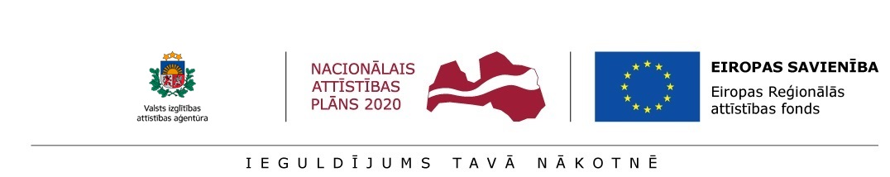
Pielikums 1.5
INFORMĀCIJA par sadarbības partneri
pēcdoktorantu pieteikumu priekšatlasei
Latvijas Universitātes Cietvielu fizikas institūtā
Darbības programmas “Izaugsme un nodarbinātība” 1.1.1. specifiskā atbalsta mērķa “Palielināt Latvijas zinātnisko institūciju pētniecisko un inovatīvo kapacitāti un spēju piesaistīt ārējo finansējumu, ieguldot cilvēkresursos un infrastruktūrā” 1.1.1.2. pasākuma “Pēcdoktorantūras pētniecības atbalsts” pētniecības pieteikumu atlases kārtas pētniecības pieteikumu iesniegšanai VIAA

SADARBĪBAS PARTNERIS:

Iepriekšējā pieredze un dalība pētniecības un mobilitātes programmās (pēdējo 5 gadu laikā)
Pašreizējā dalība pētniecības un mobilitātes programmās
Svarīgākās publikācijas un/vai izstrādāti pētījumu/inovāciju produkti pēdējo 5 gadu laikā
Izstrādātie un aizstāvētie promocijas darbi

Pēcdoktoranta _______________ /__________________/ ____._____. 20____.
paraksts paraksta atšifrējums

